2018年8月21日模块1-经济

昨晚后来又有两个问题，先回答。

@阳光感情-【骑】上海 金融 问 GDP平减指数怎么来的？

答：它反映的经济活动当中的所有物价上涨，既包括工业品也包括消费品，近似可视为CPI和PPI增幅的一个平均值。

@Ms_Yan 【九】-奥克兰-自由职业 问 美股的市值/GDP比165%，如果去除别国去美股上市的公司和美国公司当中的海外业务，是什么情况？

答：这个不太好计算，如果我们看美国的GDP/GNP比，差异非常小，不到2%，但是美股当中的龙头企业，苹果、谷歌、微软这些公司它们的海外收入占比都比较高，具体多少需要翻年报一家一家查，比较费功夫。

另外外国企业去美股上市的，除了像中概股这样的基本跟美国业务没什么关系，很多都是把在美国的募资用于美国市场的投资建设，所以这个比例也比较难估计

那么实操中，我们这么做呢？

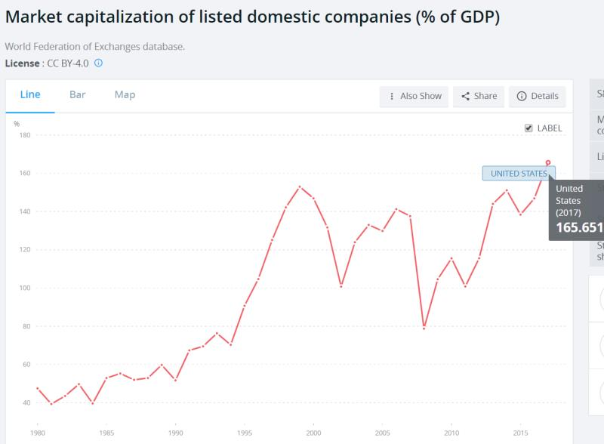

还是看一遍这张图，既然无法计算绝对位置，用相对位置代替。

2008年，美股的这项比例是80%，是超过20年来的最低。

现在是165%，是超过20年来的最高，高于1999年前IT泡沫破灭的时候。

当然，有一个背景需要注意，从99-08年，全球化是加速的，但08年后全球化开始停滞不前。如果是相同的位置，今天的泡沫会比99年小。

下面我们开始5斗赢家会宏观政策面的第二讲，也是第一模块经济的第2课。

昨天我们说了GDP这个20世纪人类经济最伟大的发明，是用来衡量综合国力的不二指标。

GDP用来衡量国富，民强就要靠人均GDP了。

我还记得上学时候的地理课，每次说到各种资源，老师都是同一句话，总量大，人均量少，品位低。

改革开放后的前三十五年，我们也可以用同样的话描述中国的经济，GDP总量大，世界排名从第13开始不断上升到世界第二，但人均GDP不高，徘徊在世界第80-100位，经济发展的质量低，不仅能耗高，劳动密集型产业偏多。

为什么我用了改革开放后的前三十五年。因为最近五年，是中国老百姓开始迅速富起来的5年，到2017年，中国的人均GDP（9500美元）在世界上的排名已经上升到了第70位，进入了前1/3，在金砖国家当中位列第一，超越了俄罗斯（9000）、巴西（8500）和南非（6000），并且比泰国（6000）高出不少，离墨西哥（10000）、马来西亚（12000）和阿根廷（13000）也已经比较接近。

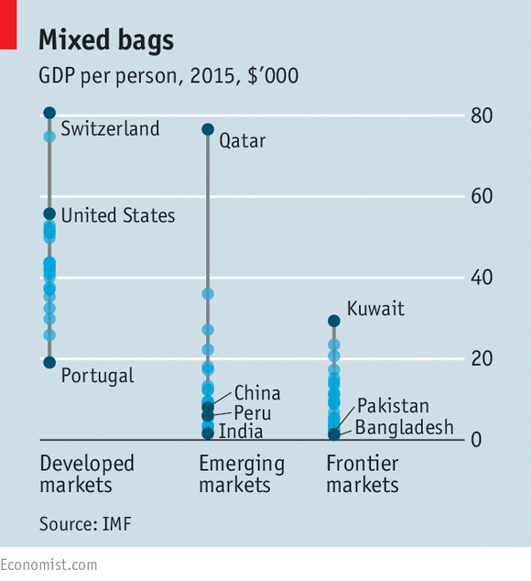

这张经济学人的图比较有趣，我们的人均GDP在发展中国家已经位居前半列。如果中国经济保持现有的增长速度再10-15年，我们的人均GDP有望在2030-2035年追上发达国家的最后一名，也是欧猪五国的成员之一，葡萄牙。

伟人邓小平给我们描绘的蓝图是到21世纪中叶，达到中等发达国家的富裕水平。

需要注意的一点是，国际上的贫富比较，都是用美元计量的，包括GDP和人均GDP。中国这两年突飞猛进，既得益于经济保持7%左右的高速增长，也得益于人民币汇率基本保持稳定，而其它国家的货币大多相对美元在贬值，这种贬值幅度可能一下子就达到40-50%。前几年油价暴跌，卢布的汇率骤降，中国的人均GDP躺着就把俄罗斯给超越了。今年是土耳其，接下去很有可能就是墨西哥、阿根廷。

对比一下四年前，还是经济学人的图，按人均GDP和GDP总量的排列，我们已经突飞猛进。

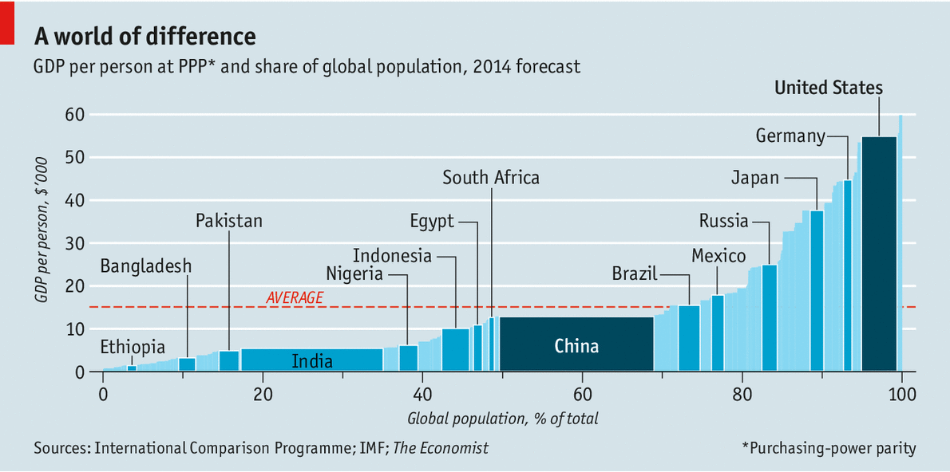

这张图按照购买力平价（PPP，purchase power parity）作了处理。

因为中国的整体物价较低，所以按购买力平价处理的GDP和人均GDP，我们排位还要靠前。那个清华的胡鞍钢说中国已经超越美国用的就是购买力平价GDP。

因为印度的人口高增长，所以他们的人均GDP增速远不如我们显著。中国在改革开放后的前20年增长了3亿人口（9.5亿->12.5），而后20年只增长了1.5亿，所以尤其是最近5-10年，是我们人均GDP大幅提升的时段。

**【小结】：人均GDP代表民富，人口、经济的增长和汇率决定国际排名，中国近10年排位迅速提升。**

说完鼓舞人心的，接下去开始泼冷水。

中国的地区发展不均衡特别显著。

一二线城市比我们全国的人均GDP看上去还要富些，甚至是富得多，而农村地区还有不少人挣扎在贫困线上。

沿海部分城市的人均GDP已经达到甚至超过了2万美元，深圳逼近3万美元。

这是个什么概念，刚才我们说的葡萄牙，2017年的人均GDP是2万美元，排名世界第39。台湾24000美元，排名世界34。再往前韩国是3万美元，排名28，日本35000，排名第25。

这就是我们一二线城市的水准。

有一个衡量贫富差异的指标叫基尼系数，这个系数越高贫富差距越大。

由于这个指标的敏感性，很多国家都选择不披露，或者没有完整的数据。

若基尼系数小于0.2，代表贫富差距很小；若大于0.4，代表贫富差距较大，大于0.6，代表贫富差距极大

欧洲主要发达国家的基尼系数在0.24-0.36之间。

美国的基尼系数则比较大，在0.4以上，而且近几十年来，美国的贫富差距不断拉大，这也是两年前的民主党总统候选人主张社会主义的桑德斯能够拿到接近于希拉里的选票的原因。

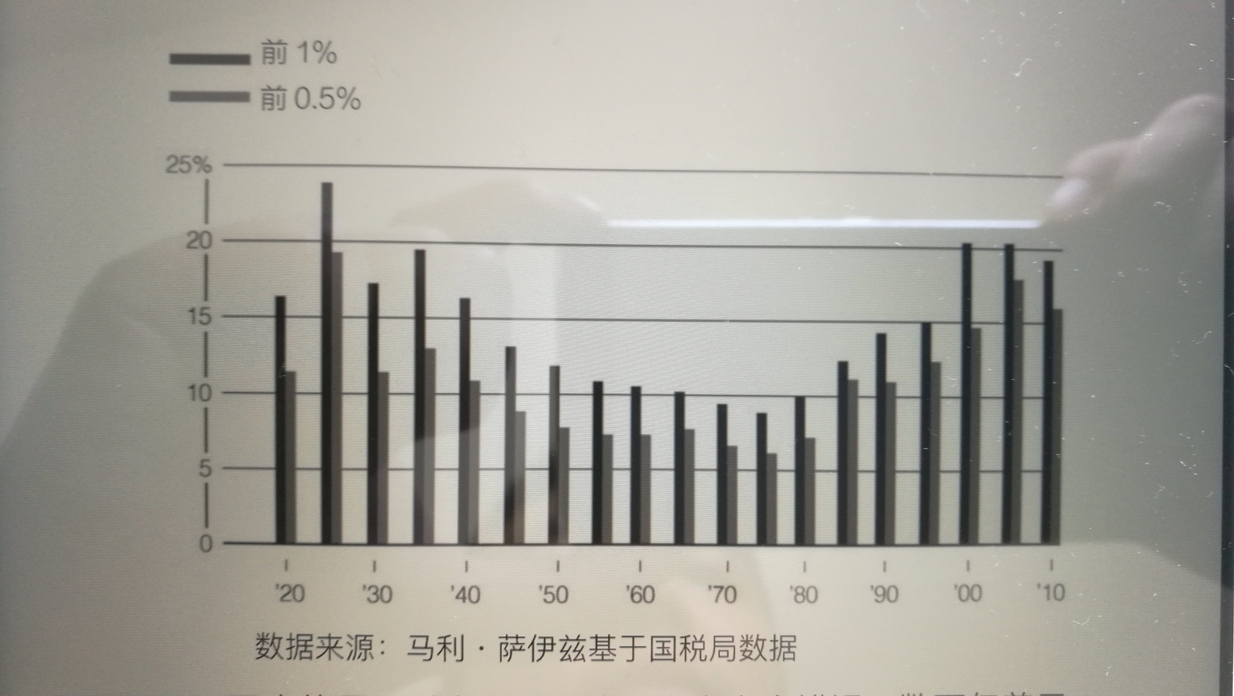

这张图是前1%和前0.5%最富裕的美国人占有的税前收入比例

从70年代的5-10%，上升到了2010年的15-20%

中国的基尼系数，官方2013年公布的数字是0.48左右，民间估计在0.53以上。

所以中国的市场，既有5环外的拼多多，也有国贸华贸的爱马仕、香奈儿

**【小结】中国的人均GDP背后的贫富差距很大，基尼系数较高显示我们的市场更多元。**

人均GDP反映的是人均的生产产出，但它跟人均可支配收入之间还有一个差距，这个差距就是政府的税收。

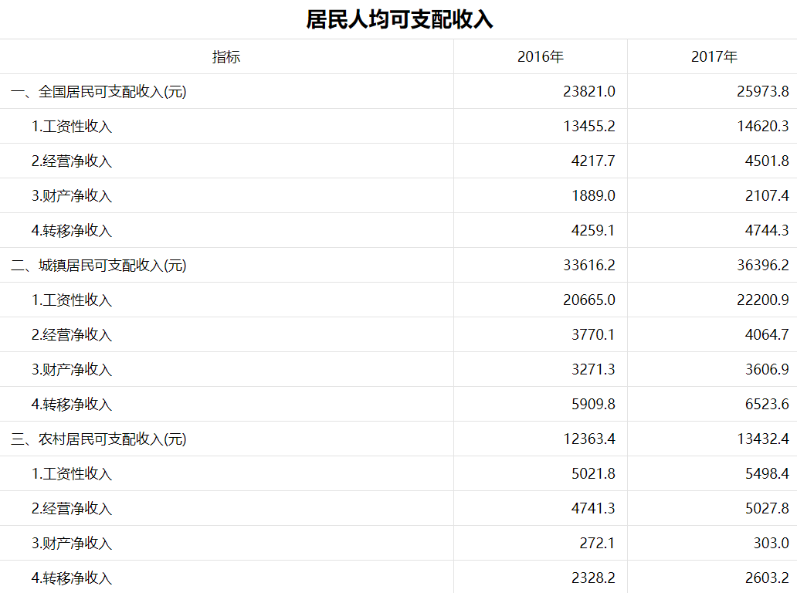

这是统计局公布的2017年我国的人均可支配收入，仅为26000元，4000美金出头一点，相比人均GDP，差了一半以上。

这也从另一个侧面显示了我们国强，民还不富的现状。另外我们的人均GDP到人均可支配收入的差距相比其它国家更大，显示了政府在经济当中的重要作用，他们把钱收了去搞投资，搞福利了。

当然，单纯用以钱计量的GDP和收入衡量经济活动有其局限性。

有些家庭内的劳动，因为没有交易，也就不会计入GDP

还有些地下经济，现金交易，也很难被经济统计得到。

越是落后的国家，专业化分工越少，地下经济也越多，这部分影子经济占实体经济的规模也就越大。

所以，当我们说中国的经济统计数据有水分的同时，也应该注意到中国经济可能的被低估的部分。

但对于投资来说，凡是未被纳入统计的，都不会给投资者带来回报，所以这部分我们忽略即可。

**【小结】注意人均GDP与人均可支配收入间的差距，注意地下经济和未专业化分工的家庭内劳动对GDP统计的局限性**

最后，我们来说人均GDP对于衡量一个行业发展的巨大价值。

大家不少人听说过恩格尔系数，是指食品支出占个人消费的比重，这个比重越高，代表着这个经济体越落后。

就好比改革开放后头10年，农业占GDP的比重一度达到20%以上，而发达国家甚至不到2%。

我记得当年蒙牛到香港IPO招股材料里头会写，中国的人均牛奶消费多少公斤，西方发达国家多少公斤，还有10倍20倍的差距，行业发展潜力无限。

牛奶是属于食品支出当中的“小康产品”。穷的时候肯定先吃饱饭，牛奶这种资产阶级的东西能省则省。

但事到如今，很多沿海城市人均GDP已经达到甚至突破15000美金，再说随着人民的富裕，会喝更多的牛奶，就说不过去了。

但人均GDP突破8000美金后，教育、医疗、旅游、文娱等马斯洛安全层面甚至社会精神层面的需求会不断地提升。

上周我公号的一篇文章当中提到，近几年，中国人的境外游为平衡我们的经常账户顺差作出了巨大的贡献，几乎是每个季度500亿美金，累计突破了1万亿（外储就是这么下去的）。

所以，研究人均GDP，人均可支配收入不是完全无关的宏观话题，对于我们每个人的投资有着方向性的重大参考价值。

**【小结】人均收入决定了行业发展的兴衰**

今天，我们讲了四个方面的内容，人均GDP代表民富，基尼系数代表贫富差距，人均GDP与人均可支配收入的差距，和人均收入决定了行业发展的兴衰。

【课后习题-客观题】

1、一个国家2016年的人均GDP是10000美元，它2017的GDP增速是-5%，人口0增长，GDP平减指数为10%，汇率相对美元贬值25%，则它2017年以美元计的人均GDP是多少？（单选）

A 13062=10000*(1+10%)*(1-5%)*(1+25%)

B 7837=10000*(1+10%)*(1-5%)*(1-25%)

C 6477=10000/(1+10%)*(1-5%)*(1-25%)

2、一个国家2016年的人均GDP是7000美元，它2017年的GDP增速是8%，人口增长1%，GDP平减指数为2%，汇率相对美元升值5%，则它2017年以美元计的人均GDP是多少？（单选）

A 8017=7K*(1+2%)*(1+8%)/(1+1%)*(1+5%)

B 8178=7K*(1+2%)*(1+8%)*(1+1%)*(1+5%)

C 7399=7K*(1+2%)*(1+8%)*(1+1%)*(1-5%)

3、基尼系数大代表这个国家（多选）

A穷

B不公

C股市没戏

D富人更富

【课后习题-主观题】

根据当今中国社会老百姓的富裕状况谈谈股市的哪些行业会有比较好的发展机会？

【解答-客观题】

第一题和第二题考察大家的是对昨天和今天课程内容的一个综合掌握运用。

GDP的增速不包括的通胀，所以在实际的数值计算上要考虑进去。

平减指数如果为正，代表通胀，要往上乘

汇率也是相乘的关系，升值用1加，贬值用1减

第一题答案B

人口增长了，则相应的人均GDP的增速不如GDP，要相除，增长用1+，减少用1-

第二题答案A

所以大家看到了，两个看似人均GDP相差接近50%的国家，一年一犯浑就被超过去了。

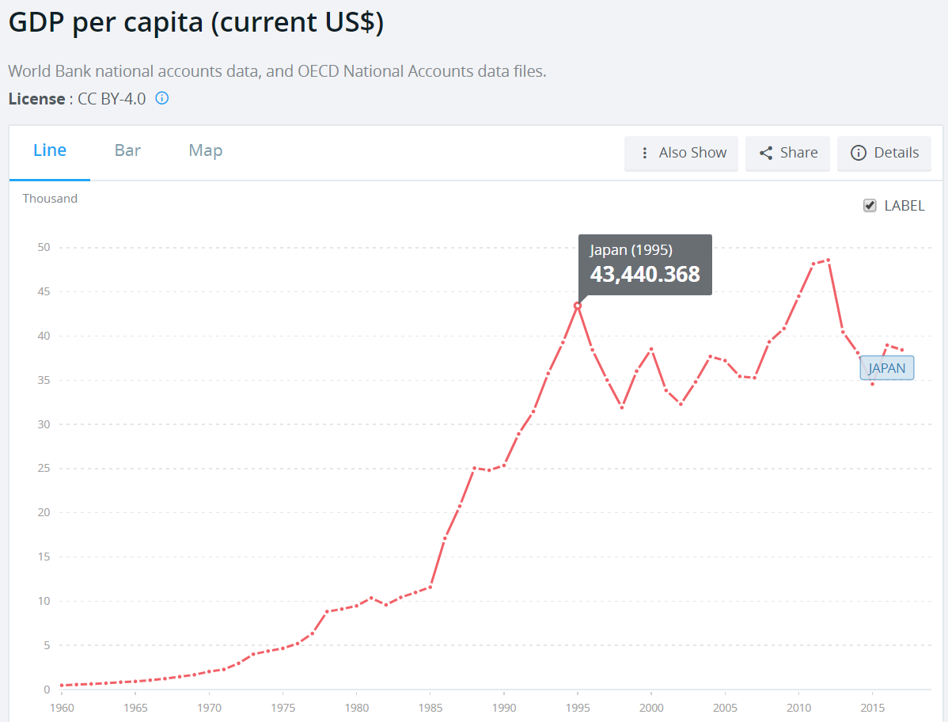

看一下日本的人均GDP，从1985年的人均刚10000美元出头，到1995年的43000美元出头，只用了10年

得益于日元的大幅升值

美国1995年的人均GDP才28000美元

中国1994年才不到500美元，日本的一百分之一

第三题，答案BD

GINI系数大代表贫富差距大，社会存在某种程度上的不公平。当然，绝对的均贫富是有碍经济发展的，这个我们1950和1960年代已经实验过了。

GINI系数大不一定整体不一定穷，穷人可以被富人平均，整体仍然比较富，比如美国，澳门

股市也不一定没戏，刚才说了GINI系数大可能对发展经济总量反而是好事。一个社会要让富人赚得到更多的钱，他们才有动力去投资，扩大生产，像马斯克一样奋斗到失眠。一个社会要有一定的贫富差距，这样穷人才有翻身奋斗的动力，愿意移民打工，加班，能够吃苦。

【解答-主观题】

先给大家看一张有意思的图

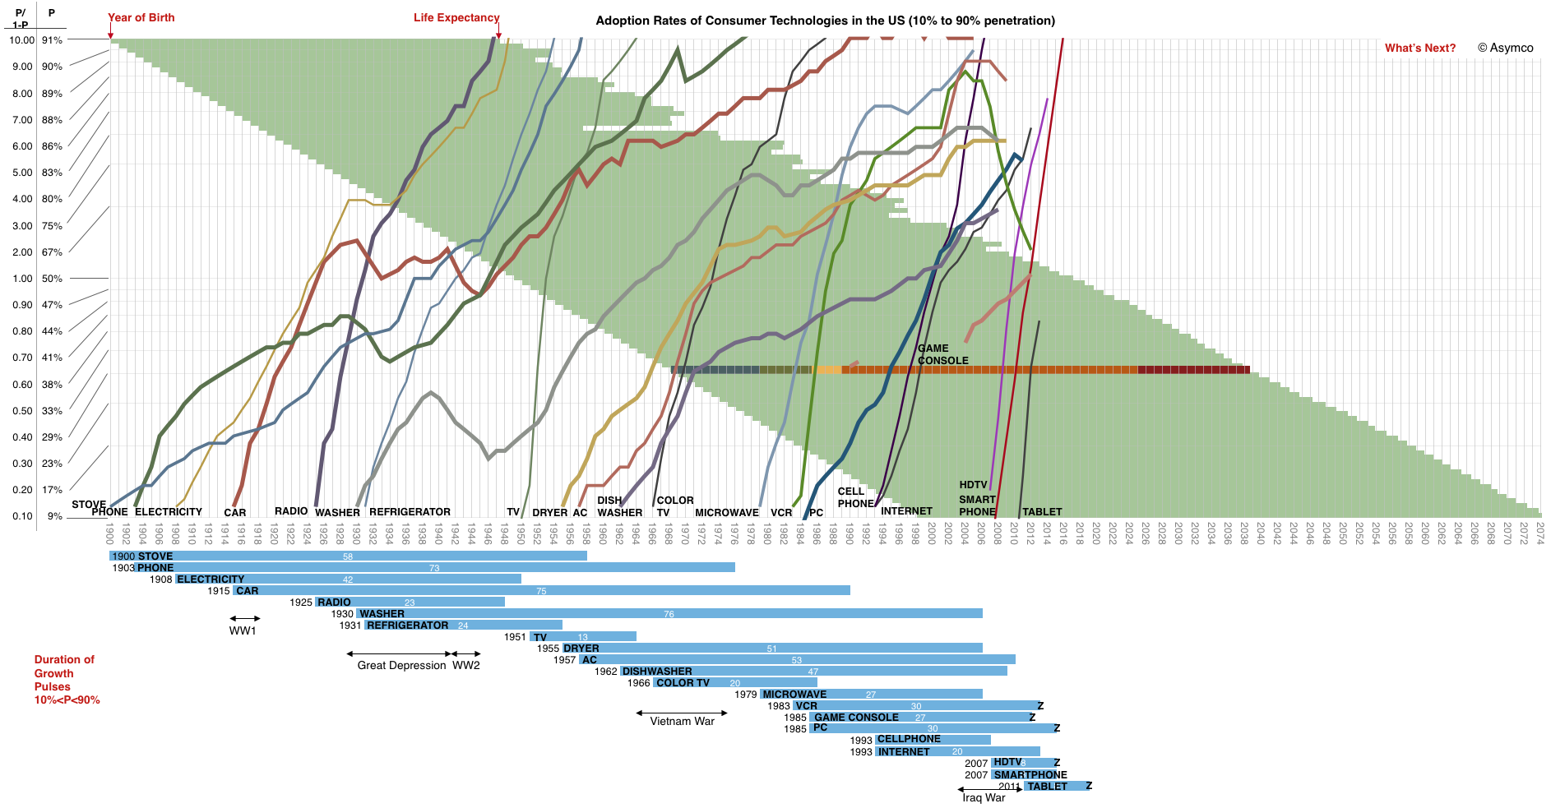

美国在1990之前，每一样新科技的普及几乎都需要50年左右的时间，这当中电视、收音机和电冰箱速度比较快，只用了10-20年，说明性价比确实超高。

90年代以后，新科技上来几乎都是20年左右就普及，新世纪以后更是秒杀，几年内就普及。

回看中国A股，90年代是黑电长虹的盛世，新世纪头10年是白电冰洗海尔，10年以后则是空调格力的天下。

我之前还看过一张日本的普及图，差不多也是这个规律，现在一时找不到了。

这说明什么？人富起来的历程，别的国家经历过的产业发展，我们很可能还得走一遍老路。

跨越式发展不可能，最多跑得快一点，要绕过资本主义发展社会主义，难。

中国由于贫富差距大，城乡差距大，沿海内陆差异大，非常地多元化。

我一年前回顾错失在恒大上赚6倍的机会，正是源自于此。我感觉一二线城市的房价已经不涨了，结果三四线涨得更猛，而上市的一线房企，库存其实在三四线城市更大。我买对了，在恒大最低估的时候，却在深圳和上海房价见顶的时候就已经抛售，没拿住。

所以，我们现在看中国的机会，从5000美金左右往上这段有，从15000美金左右往上这段也有。

大

家可以关注一个叫中国燃气的港股公司，2010年以后涨了几十倍。这是一个我从小在上海长大，从小就有市政煤气用的人不易察觉到的机会。

不过后知后觉，我还记得，90年代初暑假去安徽灵璧插队落户的舅舅家，起初是烧煤饼的，后来用县城里一个个液化气瓶搬回来接着用。

15000美元以上的，医疗、教育、旅游是长期发展方向。

5000美元以上的，汽车、文娱消费（电影、网络直播）、餐饮都是向往美好生活的第一步。

各位在选择投资方向，确定行业后可以多看看美日在几十年来的发展路径，或许会给我们不少启示。

尤其像中国这样市场大，基尼系数高的，参照美国的话，沃尔尔玛是以便宜生存的，麦当劳也是以便宜生存的。美国的穷人远比我们想象得要多。

美国的二手车市场很发达，多得是几千不到1万美元的本田、丰田和通用福特车。

才换来了美国平均每个家庭拥有两辆车。

前段时间长城和广汽股价涨得好，跟他们推出的十万左右的亲民车型很有关系。

A股目前的旅游、医疗股，港股的教育股都不便宜，是因为很多人也看到了这样长期的机会。所以更多时候，我们需要耐心地等待杀估值的机会出现，对于业绩优异的企业，30倍以下市盈率大家就可以好好看看了。

有兴趣的朋友可以算算美股携程上市至今涨了多少。

其实美国版的携程booking市值已经突破了1000亿美元，在滴滴和美团身上都入了股，可见这个市场会有多大。

零零总总说了很多，权作和大家发散思路的一个讨论，供你们参考。

下面公布本期主观题的优秀答案会员。

@袁珺【骑】-上海-无业

【各省市人均GDP阶段】

从2017年各省人均GDP来看，大陆前三名分别为北京12.9万元、上海12.5万元和天津11.9万元；人均GDP最少的三个省分别是：甘肃2.9万、云南3.5万和贵州3.8万元。

按2017年底汇率大约在6.2来看，各省人均GDP最高大约2万美金，最低大约5000美金不到。

再进一步考虑人均可支配收入，最高大约在1万美元左右，最低大约2500美元不到。

【产业结构变化】

这里，3000是个重要的关卡，突破3000，整个社会将出现全新的变化，3000-5000之间，整个社会表现为城市化与工业化在加速，中产阶级在兴起，消费类型发生全新的变化，跟3000美元以前完全不一样。5000美元之后，产业结构开始走向高级化，橄榄型社会开始形成，整个社会进入多元化。

【分开考虑投资机会】

国内省市中，人均收入3000-5000美元占一大部分，仍然存在消费升级的行业机会，包括汽车、旅游、教育、医疗卫生、房地产及家电。

人均收入5000-1000美元的占比较少，但收入占比高，这一部分人群中，文化、娱乐、保健品、保险和科技消费成为新的热点。整个社会在物流、环保上投入会加大。

分类很好，但要注意科技消费其实现在很便宜，一个红米手机才几百块钱，什么功能都有了，人均5000GDP完全不在话下。我倒是觉得医疗的需求人均10000美元以上的会更加强，看看美国的医疗支出占GDP比例，接近20%，比例上都是中国的4倍。当然桑德斯说美国的医保完全失败，是为富人服务的。。。

@张云【骑】上海-资管 随着我国人均GDP的不断提高，教育、医疗、旅游、文娱社会精神层面的需求会不断提升，股市中以下相关行业会有比较好的发展机会：1.教育培训，包含家庭教育、传媒教育、早教等细分行业；2.医疗服务业，包含医疗、健康、养老、体检、育婴等细分行业；3. 休闲服务，包含餐饮、旅游、酒店等细分行业，属于传统的服务业和消费型服务业，不过受益于高品质消费需求的上升和互联网科技的渗透，行业原有的商业模式也迎来重构发展；4.泛娱乐产业，包含游戏、电影、文化和体育等文娱类服务行业，5.其他还有：批发零售（在电商等“新零售”液态下催生全新发展契机）；金融服务业（顺应了高收入人群的理财和保障需求，以及实体经济中的融资租赁需求）；信息科技（技术创新驱动智能信息化领域）

@凯文Calvin[骑]-北京-互联网 从生活中的2个小细节谈一下消费升级的机会：1. 饮料。年少的时候喜欢喝可乐等碳酸饮料、还有冰红茶等等。现在觉得太甜了，热量好高。随着80、90后年龄的增长，口味也在不断变化，低糖健康的诉求越来越强。对于这一部分人群，去推出新一代的饮料，市场也很大，我认为会有机会。 2. 宠物。原来不富裕的时候，宠物（比如狗狗），给口吃的，能吃饱就行了。但是随着生活水平的提高，狗子在家中地位的提高...（更像家人），相关高档产品层出不穷。比如，高端主粮、冻干食品、烘干食品、洁齿食品、湿粮、营养品......北上广深等一线城市，宠物用品升级会有机会。

来自自己的生活观察，很好

@面壁者【骑】-深圳-金融 中国社会的贫富差距大，社会分层明显，所以中国的市场既有5环外的拼多多，也有国贸华贸的爱马仕、香奈儿。针对大众阶层，大消费行业，致力于提供高性价比的产品或者服务的公司会成为比较好的投资标的，因为中国人多，一旦获得市场，就意味着有比较大的上升空间，如小米手机、拼多多、牛栏山二锅头等等。这里存在一个消费升级的需求，只要提供的消费品能领先市场一点点，无论是在品碑、品质还是功能体验上，就有机会抓住一个大市场。针对中产及以上的阶层，医疗、健康、养老、保险、住房交易与租赁等行业，都有比较好的发展机会。

@勇敢的辛（骑）-深圳-汽贸 当前社会中国人均GDP不断提高，目前来到了九千多美金。这必然带来诸多的消费升级，旅游行业会有大的增长，越来越富裕的腰包为人们出去看世界提供了支撑。餐饮行业也会有大的增长，近些年国内的食品安全问题严重，随着人们生活的改善，迫切的需要一批大的连锁性的餐饮业巨头。行业潜力巨大。再就是医药保健行业，人们越来越能负担的起高额的医疗费用，对于平时的保健也越来越重视，保健品行业迫切需要靠谱的好产品。

@清心【骑】-长沙-能源 当前中国社会老百姓的不论是人均GDP还是可支配收入均在逐年增长，有了一定的财富积累，对美好生活有了更多的向往和需求。主要对以下行业带来机会：1、教育。中国传统观念将小孩看的很重，有了钱更愿意让小孩接受更多更全面更高端的教育；2、医疗。追求健康，在医疗上会舍得花钱做体检，有病就会愿意接受更高端的治疗，愿意花大价钱延长生命。3、旅游。有钱会想去世界各地看看；4、文体。全面运动和健身会兴起，还有电影消费，网上付费收看定制节目也会增加；5、汽车。人均汽车占有量还会持续增加，并向更智能更经济方向发展；6、保险。给自己买份保险给家人一份保障；7、环保。环境保护意识更强烈，追求更清新的生存空间。

几乎与我说的一样

@doma【骑】-成都-无业 鉴于我国人均GDP已突破9500美元，且中国人口老龄化趋势明显，1.医疗、健康（健身、运动）、养老行业；2.教育（儿童和成人）、文化（书籍、艺术品）、娱乐（电影、电视剧）行业；3、旅游特别是出境旅游行业；4.各类吃穿住行消费升级，食品（绿色、有机、品牌）；汽车（品牌、新能源、时尚）；酒店、设计装饰行业、有品质和品位的服装和家居；5.奢侈品@竖子谋〔九〕-南阳-造价 富裕后产生两种结果：1.钱多了，2.时间多了。1.钱多了表现在A.追求高阶层消费-表现在教育行业，奢侈品消费，B惜命，医疗行业,养老行业；2.时间多了表现在-旅游行业，文化行业

但富裕后时间不一定多了。。

@子规【骑】-宁波-金融 这几天呆在农村，以下几点是我的看法：1、二胎概念。农村每户人家都是两个孩子。农村现在对教育非常重视。农村人在四线城市买房的非常多。为的是孩子在县城接受教育。2、人口红利带来的相关的产业。比如，中国神车五菱宏光，一个村庄饱和量100辆，目前大约20辆。增长空间很大。

自己的观察，非常好

【QA】

@清心【骑】-长沙-能源 有一个疑问:昨天的课程中有提到GDP增速=GDP的数值增长/(1+ GDP平减指数)，但根据后面的习题推算公式是当年GDP/基准GDP/(1+ GDP平减指数)-1。推算两个公式好像不相同，求解释

GDP增速 = 当年/去年/(1+平减指数) - 1，否则如果通胀100%就出问题了，你自己可以推算一下，就知道了

@成-骑-巴中-建筑 基尼系数，有一个疑问，财富集中在少数人手里，而在一个人口大国，基尼系数反应贫富差距是否准确，还有一种情况就是在人口小国，但是财富也挺集中的情况。所以我们平时在看这个数据的时候应该如果更加准确看待？

GINI系数没研究过具体怎么算的，但人口100万和1亿应该影响不大。

美国总统选举的舆情调研做500个人就够了

@Berg【骑】-深圳-建筑 请问怎么理解上午提到的"凡是未被纳入统计的，都不会给投资者带来回报，所以这部分我们忽略即可。"

上市公司的规范的部分，收入开票，照章纳税。地下经济跟投资没关系的。

@晴耕雨读【骑】-北京-地产 骑大，求教，2017年中国的GDP是82万亿，根据今天的课程GDP的分配为个人和国家税收，人均可支配收入按照2.6万，14亿人口，可支配收入总计为36万亿，税收收入为16万亿，这样就还有约30万亿缺口，求教下，这部分是什么

你的这个问题很好，人均GDP和人均可支配收入的差别，当中除了你提到的一般预算收入，还有公共基金的收入，地方政府卖地的钱，还有很多国有企业的利润等等

另一个问题，西方发达国家的人均GDP，比如西班牙，希腊都比我们高很多，但他们国家的人都很懒，中国老百姓持股耐劳且聪明，工作时间也比他们长很多，为什么比上述国家的人均GDP低很多，从这个角度是不是我们的GDP被低估了？不好意思，想不明白，求教了

你提到的西班牙和希腊跟我们的对比，不仅要看到他们跟我们城里人对比，也要跟我们的农村对比，还有就是劳动生产率，一般来说发展中国家由于初始的投资不足，劳动技能不足，生产率会比较低。

@饼干 【骑】东京-主妇 向大大求教，20年前的人均2W8美金和现在的同等价美金购买力应该还是不一样吧。如果要拿其他国家的历史位来对比和借鉴后市发展，是不是要把这个考虑进去。

你提到的20年前的人均2万8显然比现在的2万8要值钱，所以也有一个都按1990年的价格的比较，worldbank上有数据，感兴趣可自己查。后边的课我们也会涉及到部分相关内容。

@殊凡（骑）-武汉-通信 GDP是增量，但市值是存量啊，为什么要用市值/GDP，而不是市值的增加值/GDP呢？

问了个很好的问题，这个问题我也曾经想过，但你如果考虑到一国的经济是永不灭的，而上市公司的市值大部分只是活在当下，那么拿两者直接比也就无可厚非了。

@宁宁—（骑）—北京—投资 问一下骑大，为什么我国医疗器械与美国同行业比对，市值低的多！那么，作为长期品种，可否进行长持！

问我国的医疗上市公司与美国比为什么差距那么大，这是技术上全方位的差距。美国医疗器械、医药公司基本上是全球的，而且美国的定价高得吓死人，企业的利润是我们的百倍以上。中国在这方面要赶超，就跟芯片上要追上INTEL一样，很困难。

@🐻 【骑】-保定-管理 请问骑大，关于行业的整体宏观数据您一般是从哪里获得？

我获取数据最常用的途径是国家统计局和世界银行，网站昨天的课程当中有

@乌咪【骑】-宜昌-设计 请问骑大，我们对比GDP这些宏观数据为什么只拿美国和日本做参照，而不多拿一些国家的数据作为参照呢？

从人口和经济的体量上，参照日美更合适

@超越【骑】重庆——自由 骑大，怎么才能准确地搜索美、日发展的相关资料!

美国可以去它们的[BEA.GOV](http://BEA.GOV)，上面有更详细的数据，日文我不懂，所以就拿世界银行的数据了。